LAPORAN MAGANG

ANALISIS PROSES BISNIS DAN SISTEM INFORMASI
PADA BPBD GRESIK

Disusun Oleh :
- Habib Ramadhan Tito Kottama (3021810011)
- Fahad Aminuddin (3021810006)

PROGRAM STUDI SISTEM INFORMASI
UNIVERSITAS INTERNASIONAL SEMEN INDONESIA
GRESIK
2021

LAPORAN MAGANG

ANALISIS PROSES BISNIS DAN SISTEM INFORMASI
PADA BPBD GRESIK

Disusun Oleh :
- Habib Ramadhan Tito Kottama (3021810011)
- Fahad Aminuddin (3021810006)

HALAMAN JUDUL

PROGRAM STUDI SISTEM INFORMASI
UNIVERSITAS INTERNASIONAL SEMEN INDONESIA
GRESIK
2021

LEMBAR PENGESAHAN
LAPORAN MAGANG
BPBD GRESIK

Periode : 06 September - 06 Oktober 2021

Disusun oleh :
- Habib Ramadhan Tito Kottama (3021810011)
- Fahad Aminuddin (3021810006)
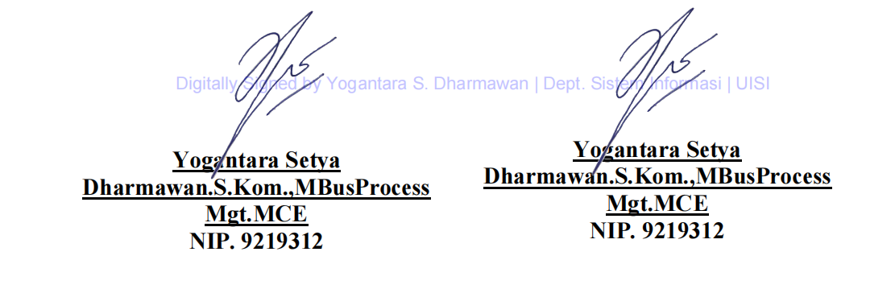
Mengetahui,
Kepala Departemen Sistem Informasi

Menyetujui,
Dosen Pembimbing Kerja Praktik

Gresik, 03 Januari 2022

Menyetujui,
Kepala Subbagian Umum dan Kepegawaian
BPBD Gresik

Shofwan Hadi,S.Ag

KATA PENGANTAR

Segala puji syukur kami panjatkan kepada Tuhan Yang Maha Esa. Atas rahmat dan karunia-Nya, sehingga kami dapat melaksanakan Magang serta dapat menyelesaikan laporan dengan tepat waktu dan tanpa adanya halangan yang berarti. Laporan ini disusun berdasarkan pengalaman dan ilmu yang penulis peroleh selama melaksanakan Magang di “BPBD Gresik” yang beralamatkan di Jl. DR. Wahidin Sudiro Husodo No.133, Kebomas, Randuagung, Kec. Kebomas, Kabupaten Gresik, Jawa Timur 61121.
Laporan ini dibuat untuk memenuhi persyaratan kelulusan di Departemen Sistem Informasi Universitas Internasional Semen Indonesia. Penulisan laporan Magang ini adalah untuk menambah wawasan dan menerapkan ilmu selama di perkuliahan pada dunia Kerja.
Dalam penyusunan laporan magang ini penulis menyadari bahwa laporan ini tidak akan tersusun dengan baik tanpa adanya bantuan dari pihak-pihal terkait. Oleh karena itu, pada kesempatan ini penulis tidak lupa mengucapkan banyak terima kasih kepada semua pihak yang telah membantu kami dalam kegiatan Magang maupun dalam penyusunan laporan ini.
Oleh sebab itu penulis mengungkapkan rasa terima kasih kepada :
- Tuhan Yang Maha Esa, atas limpahan dan karunia-Nya.
- Keluarga mahasiswa yang senantiasa memberikan doa dan dukungan.
- Bapak Yogantara Setya Dharmawan. S.Kom.,MBusProcessMgt.MCE selaku Kepala Program Studi Sistem Informasi Universitas Internasional Semen Indonesia dan Dosen Pembimbing Magang.
- Bapak Shofwan Hadi, S. Ag. Selaku Kepala Subbagian Umum dan Kepegawaian BPBD Gresik.
- Bapak Drs.Tarso Sagito, SH., M.Hum. Selaku Kepala Pelaksana Badan Penanggulangan Bencana Daerah Gresik.
- Seluruh Pengurus dan Pegawai BPBD Gresik yang selalu membantu dan memberikan pengarahan selama kegiatan magang berlangsung.
Penulis menyadari bahwa laporan magang ini masih jauh dari kesempurnaan, apabila nantinya terdapat kekeliruan dalam penulisan laporan magang ini penulis sangat mengharapkan kritik dan saran yang dapat membangun.
Akhir kata, penulis mohon maaf yang sebesar-besarnya apabila dalam penyusunan laporan ini terdapat banyak kesalahan. Semoga laporan magang ini dapat memberikan banyak manfaat khususnya bagi penulis dan pada umumnya bagi para pembaca.

Gresik, 23 Desember 2021

Penulis

DAFTAR ISI

HALAMAN JUDUL ii
LEMBAR PENGESAHAN iii
KATA PENGANTAR iv
DAFTAR ISI vi
BAB I 1
PENDAHULUAN 1
1.1 Latar Belakang 1
1.2 Tujuan dan Manfaat 2
1.2.1 Tujuan 2
1.2.2 Manfaat 3
1.3 Metodologi Pengumpulan Data 4
1.4 Waktu dan Tempat Pelaksanaan Magang 4
1.5 Nama Unit Kerja Tempat Pelaksanaan Magang 5
BAB II 6
PROFIL BADAN PENANGGULANGAN BENCANA DAERAH GRESIK 6
2.1 Profil BPBD 6
2.2 Visi dan Misi BPBD Gresik 6
2.2.1 Visi 6
2.2.2 Misi 6
2.3 Lokasi BPBD Gresik 7
2.4 Struktur Organisasi BPBD Gresik 7
2.5 Susunan Pengurus BPBD Gresik 8
2.6 Tugas Pengurus dan Pegawai BPBD Gresik 8
2.6.1 Tugas Pengurus BPBD Gresik 8
BAB III 18
TINJAUAN PUSTAKA 18
3.1 Definisi Early Warning System 18
3.2 Definisi Manajemen Resiko 18
3.3 Definisi Badan Penanggulangan Bencana Daerah 18
3.3.1 Fungsi Badan Penanggulangan Bencana Daerah 18
BAB IV 19
PEMBAHASAN 19
4.1 Struktur Organisasi Unit Kerja 19
4.2 Tugas Unit Kerja 19
4.3 Tugas Khusus 20
4.4 Metodologi Penelitian 20
4.4.1 Jenis Data 20
4.4.2 Metode Pengumpulan Data 21
4.5 Kegiatan Magang 21
BAB V 23
KESIMPULAN DAN SARAN 23
5.1 Kesimpulan 23
5.2 Saran 23
DAFTAR PUSTAKA 24
Lampiran 1. Surat Konfirmasi Magang 25
Lampiran 2. Surat Konfirmasi Selesai Magang 26
Lampiran 3. Logbook Pelaksanaan Magang – Habib Ramadhan T.K 28
Lampiran 4. Logbook Pelaksanaan Magang – Fahad Aminuddin 31
Lampiran 5. Dokumentasi Magang 34

BAB I

PENDAHULUAN
  - Latar Belakang
Perkembangan teknologi saat ini yang semakin pesat membutuhkan sumber daya manusia yang dapat diandalkan untuk mengikuti perkembangan dan perubahan-perubahan yang terjadi secara cepat untuk dapat diterapkan pada dunia kerja. Perkembangan teknologi yang pesat ini dapat berdampak pada segala aspek, salah satunya berdampak pada persaingan dalam dunia kerja. Setiap perguruan tinggi memiliki peran yang cukup besar dalam pengembangan sumber daya manusia dan peningkatan daya saing. Dalam hal ini lulusan perguruan tinggi harusnya memiliki kualitas yang lebih unggul.

Sebagai seorang mahasiswa yang akan memasuki dunia kerja bukan hanya dituntut untuk berkompeten dalam bidangnya namun juga perlu memperhatikan kemampuan dalam berkomunikasi, mengambil keputusan dan peka terhadap perubahan. Selain belajar mahasiswa diharapkan dapat memberikan kontribusi dengan ilmu dan pengalaman yang didapat untuk diterapkan dimasyarakat, termasuk instansi dimana kontribusi tersebut dapat berupa pemikiran maupun tenaga sebagai bekal pengabdian terhadap bangsa dan negara. Oleh sebab itu sebagai mahasiswa yang kelak akan menjadi tenaga kerja, diharapkan mampu mempersiapkan diri untuk menjadi sumber daya manusia yang unggul dan berkualitas dalam memasuki dunia kerja, Magang merupakan wadah yang tepat bagi mahasiswa untuk memperoleh gambaran yang lebih komprehensif mengenai dunia kerja sekaligus memberikan kesempatan mengaplikasikan teori dan praktik di lapangan dengan menyesuaikan kebutuhan program studi masing-masing dan diharapkan magang dapat memberikan pengalaman bagi mahasiswa mengenai gambaran dunia kerja yang sesungguhnya, sehingga mahasiswa mampu mengembangkan keterampilan, wawasan, serta sikap disiplin dan mandiri untuk dapat menjadi tenaga kerja yang siap bersaing. Selain itu selama menjalani magang mahasiswa mampu berkontribusi dan menciptakan sesuatu yang positif untuk tempat magang.
Dalam pelaksanaan mata kuliah Magang ini praktikan memilih BPBD Gresik sebagai tempat menimba pengalaman kerja. BPBD Gresik dianggap sebagai tempat yang sesuai dengan bidang ilmu yang dipelajari praktikan dalam perkuliahan, dimana Badan Penanggulangan Bencana Daerah adalah satu bentuk lembaga berbadan hukum yang berdiri di Indonesia untuk menanggulangi kejadian bencana di tiap daerah diseluruh wilayah Indonesia sebagaimana telah dijelaskan dalam Undang-undang.
Dasar hukum Badan Penanggulangan Bencana Daerah tercantum dalam Undang-Undang Republik Indonesia nomor 24 tahun 2007 Pasal 18 hingga pasal 25 tentang Penanggulangan Bencana bahwa Badan Penanggulangan Bencana Daerah adalah badan hukum yang didirikan oleh pemerintah provinsi dengan koordinasi bersama Badan Nasional Penanggulangan Bencana, dengan dipimpin oleh pejabat setingkat dibawah gubernur dan memiliki fungsi untuk perumusan dan penetapan kebijakan penanggulangan bencana dan penanganan pengungsi dengan bertindak cepat dan tepat, efektif dan efisien serta pengoordinasian pelaksanaan kegiatan penanggulangan bencana secara terencana, terpadu, dan menyeluruh.
  - Tujuan dan Manfaat
    - Tujuan
Adapun tujuan dari magang yang kami lakukan adalah sebagai berikut :
Umum
- Menerapkan ilmu pengetahuan dan kontribusi kepada instansi sesuai dengan bidang nya
- Menunjang kemampuan kognitif mahasiswa sehingga mampu menjadi mahasiswa yang tidak hanya paham mengenai teoritik saja, melainkan juga dalam hal praktek secara langsung
- Meningkatkan kemampuan mahasiswa dalam hal komunikasi dan bekerja dalam tim
- Mempersiapkan dan memperkenalkan mahasiswa akan realitas dunia kerja

Khusus
- Bertujuan untuk memenuhi salah satu syarat kelulusan S1 Sistem Informasi di Universitas Internasional Semen Indonesia.
- Mendapatkan pengalaman kerja dengan praktik langsung, sebelum memasuki dunia kerja.
- Menerapkan dan membandingkan pengetahuan akademis dengan keadaan nyata.
- Memperoleh data dan informasi tentang BPBD Gresik yang berguna sebagai bahan pembuatan laporan Magang.

    - Manfaat
Manfaat dari pelaksanaan magang di BPBD Gresik adalah sebagai berikut:
- Bagi Perguruan Tinggi

- Membangun hubungan Kerjasama antara perguruan tinggi dan perusahaan.
- Sebagai tolak ukur penilaian kesiapan Mahasiswa dalam memasuki dunia kerja setelah lulus dari universitas.
- Membina kerjasama yang baik antar lingkungan akademis dengan bisnis di lingkup IT.

- Bagi Perusahaan
- Merupakan sarana penghubung antara instansi dan Lembaga Pendidikan tinggi.
- Terbentuknya hubungan atau relasi antara perguruan tinggi dan perusahaan dimana perusahaan dapat mengetahui kualitas Pendidikan di Universitas Internasional Semen Indonesia sebagai acuan kedepannya apabila ingin merekrut karyawan luluan Universitas Internasional Semen Indonesia

- Bagi Mahasiswa
- Mengenal praktik dunia kerja mulai perencanaan, pengorganisasian, pelaksanaan dan evaluasi.
- Melatih berpikir kritis dan memecahkan masalah yang terkait dengan bidang keahliannya.
- Mengembangkan wawasan berpikir yang unggul, inovatif, sportif dan inspiratif
- Melatih dan membuka wawasan mahasiswa dalam memahami dan menyelesaikan permasalahan – permasalahan di instansi yang berkaitan dengan bidang keahliannya.

  - Metodologi Pengumpulan Data
Pengumpulan data yang kami gunakan yaitu dengan menggunakan beberapa metode untuk dijadikan sarana dalam mencari informasi yang berkaitan dengan pokok pembahasan. Metode yang digunakan adalah
- Wawancara
Pengumpulan data dengan wawancara secara langsung terhadap salah satu pegawai dalam instansi BPBD Gresik. Metode ini dilakukan dengan melaksanakan magang di BPBD Gresik.
- Studi Pustaka
Pencarian data melalui pegawai dalam instansi dan pustaka online serta website resmi dan media sosial BPBD Gresik yang bertujuan untuk menambah bahan-bahan pendukung yang dibutuhkan terkait laporan magang.
  - Waktu dan Tempat Pelaksanaan Magang
Tempat : BPBD Gresik
Alamat : Jl. DR. Wahidin Sudiro Husodo No.133, Kebomas, Randuagung, Kec. Kebomas, Kabupaten Gresik, Jawa Timur 61121
Waktu : 06 September - 06 Oktober 2021

  - Nama Unit Kerja Tempat Pelaksanaan Magang
Tempat pelaksanaan Magang di Badan Penanggulangan Bencana Daerah ( BPBD ) Gresik yang beralamatkan di Jl. DR. Wahidin Sudiro Husodo No.133, Kebomas, Randuagung, Kec. Kebomas, Kabupaten Gresik, Jawa Timur 61121 Yang mana kami ditempatkan dalam unit kerja bidang PUSDALOPS.

BAB II

PROFIL BADAN PENANGGULANGAN BENCANA DAERAH GRESIK

- Profil BPBD
Badan Penanggulangan Bencana Daerah Gresik, adalah lembaga pemerintah non-departemen yang melaksanakan tugas penanggulangan bencana di wilayah Kabupaten Gresik yang didirikan pada tahun 2012 berdasarkan Perda Kabupaten Gresik No.07 tahun 2012 . Tugas utama BPBD Gresik adalah sebagai badan pencegahan dan kesiapsiagaan kejadian bencana, mengambil langkah-langkah kedaruratan dan pendistribusian logistik pada kejadian bencana serta rehabilitasi dan rekonstruksi korban bencana. BPBD kabupaten Gresik beralamatkan di Jl. DR. Wahidin Sudiro Husodo No.133, Kebomas, Randuagung, Kec. Kebomas, Kabupaten Gresik, Jawa Timur 61121. BPBD Gresik juga memiliki beberapa akun sosial media yang digunakan sebagai salah satu media penyebaran informasi mengenai potensi bencana maupun curah hujan dan sebagainya di wilayah kabupaten Gresik.

- Visi dan Misi BPBD Gresik
- Visi
Terwujudnya Penanggulangan Bencana secara cepat, tepat, tangguh dan menyeluruh.
- Misi
- Meningkatkan kapasitas aparatur dalam menunjang pelayanan public di bidang penanggulangan bencana.
- Meningkatkan kemampuan aparatur pemerintah serta partisipasi masyarakat dalam penanggulangan bencana di Kabupaten Gresik.
- Meningkatkan sarana dan prasarana pelaksanaan, koordinasi dan komando dalam penanggulangan bencana.
- Meminimalkan korban jiwa dan kerugian harta benda akibat terjadinya bencana.

- Lokasi BPBD Gresik
Kegiatan Magang yang dilaksanakan oleh penulis dilaksanakan di BPBD Gresik yang beralamat di Jl. DR. Wahidin Sudiro Husodo No.133, Kebomas, Randuagung, Kec. Kebomas, Kabupaten Gresik, Jawa Timur 61121.

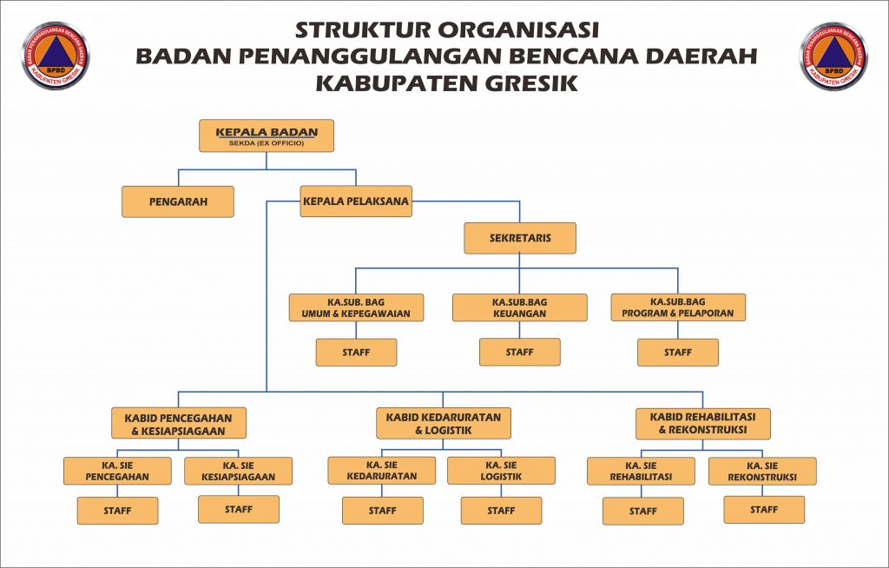
- Struktur Organisasi BPBD Gresik

Gambar 1. Struktur organisasi BPBD Gresik
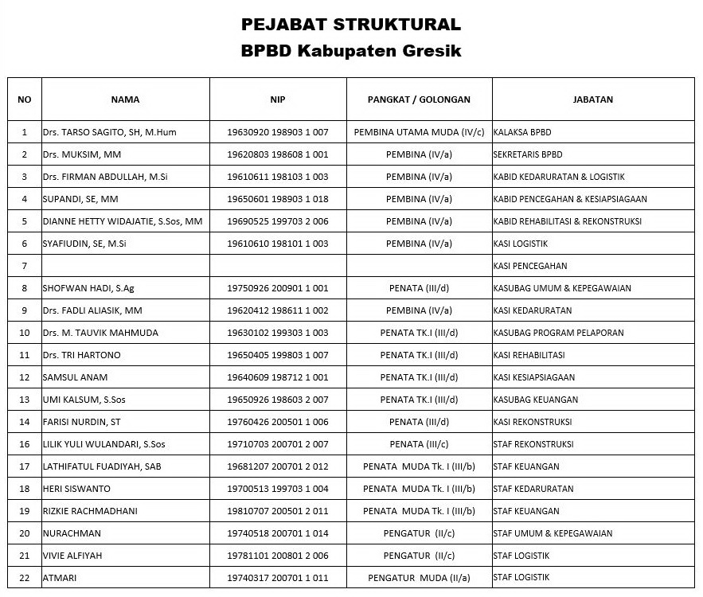
- Susunan Pengurus BPBD Gresik

Tabel 1. Tabel pejabat struktural BPBD Gresik

- Tugas Pengurus dan Pegawai BPBD Gresik
    - Tugas Pengurus BPBD Gresik
- Kepala Badan
- Menetapkan pedoman dan pengarahan terhadap usaha penanggulangan bencana yang mencakup pencegahan bencana, penanganan darurat, rehabilitasi, serta rekonstruksi secara adil dan merata.
- Menetapkan standarisasi serta kebutuhan penyelenggaran penanggulangan bencana berdasarkan peraturan perundang-undangan.
- Menyusun, menetapkan, dan menginformasikan peta rawan bencana.
- Menyusun dan menetapkan prosedur tetap penanganan bencana.
- Melaporkan penyelenggaraan penanggulangan bencana kepada Bupati setiap bulan sekali dalam kondisi normal dan setiap saat dalam kondisi darurat bencana.
- Mengendalikan pengumpulan dan penyaluran uang dan barang.
- Mempertanggungjawabkan penggunaan anggaran yang diterima dari Anggaran Pendapatan dan Belanja Daerah dan sumber dana lainya yang sah.
- Melaksanakan kewajiban lain sesuai peraturan perundang-undangan.

- Pengarah
- Pengarahan dalam penyelarasan, perencanaan, pencegahan dan kesiapsiagaan penanggulangan bencana, rehabilitasi dan rekonstruksi.
- Pengarahan dalam pelaksanaan pengkajian dan analisis pemetaan daerah rawan bencana.
- Pengarahan dalam perumusan dan penetapan kebijakan penanggulangan bencana dan penanganan pengungsi dengan bertindak cepat dan tepat, efektif dan efisien.
- Pengarahan dalam pelaksanaan konsolidasi, sosialisasi dan fasilitasi dalam penanggulangan bencana dan penanganan pengungsi.
- Pengarahan dalam penyusunan pedoman dan petunjuk teknis dalam menghimpun bantuan bencana.
- Pengarahan dalam pengkoordinasian pelaksanaan kegiatan penanggulangan bencana secara terencana, terpadu dan menyeluruh.
- Pelaksanaan tugas kedinasan lain yang diberikan oleh Kepala Badan sesuai dengan bidang tugasnya.

- Kepala Pelaksana
- Penyusunan rencana program dan kegiatan dalam penanggulangan bencana daera
- Penyusunan rumusan kebijakan untuk penanggulangan bencana daerah.
- Penyelenggaraan koordinasi, sosialisasi dan fasilitasi dalam pencegahan dan penanggulangan bencana.
- Penyusunan kebijakan, petunjuk teknis dan petunjuk pelaksanaan dalam penggalian, pengelolaan dan pendistribusian bantuan dalam penanggulangan bencana.
- Pencegahan dan kesiapsiagaan kejadian bencana, mengambil langkah-langkah kedaruratan dan pendistribusian logistik pada kejadian bencana serta Rehabilitasi dan Rekonstruksi korban bencana.
- Pelaksanaan monitoring, evaluasi dan pelaporan penyelenggaraan penanggulangan bencana.
- Pelaksanaan tugas kedinasan yang diberikan oleh kepala Badan sesuai bidang tugasnya.
- Sekretariat
- Pengkoordinasian penyusunan rencana program dan kegiatan di lingkup Badan Penanggulangan Bencana Daerah.
- Pelayanan administrasi umum, ketatausahaan dan kearsipan.
- Pengelolaan administrasi keuangan dan urusan kepegawaian.
- Pengelolaan urusan rumah tangga, perlengkapan dan inventaris kantor.
- Pelayanan administrasi perjalanan dinas.
- Penyusunan pelaporan kinerja program dan kegiatan.
- Pelaksanaan tugas kedinasan lain yang diberikan oleh Kepala Pelaksana sesuai dengan bidang tugasnya.
- Sub. Bagian Umum dan Kepegawaian
- Melaksanakan pelayanan administrasi umum dan ketatausahaan.
- Mengelola tertib administrasi perkantoran dan kearsipan.
- Menyusun agenda kegiatan pimpinan dan keprotokolan.
- Melaksanakan urusan rumah tangga, keamanan kantor dan mempersiapkan sarana prasarana kantor.
- Melaksanakan pengadaan, perawatan inventaris kantor.
- Melaksanakan pelayanan dan pemprosesan administrasi kepegawaian
- Mempersiapkan penyelenggaraan bimbingan teknis tertentu dalam rangka peningkatan kompetensi pegawai.
- Melaksanakan tugas-tugas kedinasan lain yang diberikan oleh Sekretaris sesuai dengan bidang tugasnya.

- Sub. Bagian Keuangan
- Menyusun rencana usulan kebutuhan anggaran keuangan.
- Mempersiapkan dan menyusun kelengkapan administrasi keuangan.
- Mengelola pembukuan dan perbendaharaan.
- Melaksanakan verifikasi kelengkapan bukti-bukti administrasi keuangan.
- Menyusun rekapitulasi penyerapan keuangan sebagai bahan evaluasi kinerja keuangan.
- Melaksanakan penyelesaian biaya perjalanan dinas dan pembayaran hak-hak lainnya.
- Melaksanakan tugas-tugas kedinasan lain yang diberikan oleh Sekretaris sesuai dengan bidang tugasnya.
- Sub. Bagian Program dan Pelaporan
- Mempersiapkan bahan penyusunan rencana strategis Badan Penanggulangan Bencana Daerah.
- Melaksanakan penyusunan rencana kegiatan tahunan.
- Melaksanakan verifikasi internal usulan perencanaan program dan kegiatan.
- Melaksanakan supervisi, monitoring dan evaluasi pelaksanaan kegiatan Badan Penanggulangan Bencana Daerah.
- Menyusun laporan pelaksanaan kegiatan.
- Mengumpulkan dan menganalisa data hasil pelaksanaan program dan kegiatan.
- Melaksanakan tugas-tugas kedinasan lain yang diberikan oleh Sekretaris sesuai dengan bidang tugasnya.

- Bidang Pencegahan dan Kesiapsiagaan
- Penyusunan usulan rencana program dan kegiatan Pencegahan dan Kesiapsiagaan.
- Penyelenggaraan upaya pencegahan dan Kesiapsiagaan penanggulangan bencana.
- Penyelenggaraan fasilitasi dan sosialisasi dalam Pencegahan dan Kesiapsiagaan penanggulangan bencana.
- Pemantauan terhadap lokasi rawan bencana dan persiapan sarana dan prasarana kesiagaan dalam menghadapi bencana.
- Pelaksanaan monitoring dan evaluasi terhadap upaya pencegahan dan kesiapsiagaan dalam menghadapi bencana.
- Pelaksanaan pelaporan upaya pencegahan dan kesiapsiagaan penanggulangan bencana.
- Pelaksanaan tugas kedinasan lain yang diberikan Kepala Pelaksana sesuai bidang tugasnya.

- Seksi Pencegahan
- Penyusunan usulan rencana program dan kegiatan pencegahan penanggulangan bencana.
- Pelaksanaan penyusunan petunjuk teknis dan petunjuk pelaksanaan pencegahan bencana.
- Penyelenggaraan pencegahan, fasilitasi dan sosialisasi mengantisipasi kejadian bencana.
- Penyelenggaraan penggalangan masyarakat dan mobiliasasi gerakan pencegahan bencana.
- Pemantauan terhadap upaya pencegahan bencana untuk digunakan sebagan bahan antisipasi bencana.
- Pelaksanaan tugas kedinasan lain yang diberikan oleh Kepala Bidang Pencegahan dan Kesiapsiagaan.

- Seksi Kesiapsiagaan
- Penyusunan usulan rencana program dan kegiatan dalam kesiapsiagaan bencana.
- Penyelenggaraan sosialisasi dan fasilitasi kesiapsiagaan bencana baik personil maupun materiil dalam menghadapi kemungkinan bencana.
- Pelaksanaan persiapan sarana dan prasarana kesiapsiagaan bahaya bencana.
- Pelaksanaan penyusunan konsep pernyataan keadaan siaga bencana pada wilayah dan atau lokasi tertentu.
- Pemantauan kesiapsiagaan bahaya bencana.
- Pelaksanaan evaluasi dan pelaporan kesiagaan bencana.
- Pelaksanaan tugas kedinasan lain yang diberikan oleh Kepala Bidang Pencegahan dan Kesiapsiagaan sesuai dengan bidang tugasnya.

- Bidang Kedaruratan dan Logistik
- Penyusunan usulan rencana program dan kegiatan Kedaruratan dan Logistik.
- Pelaksanaan kebijakan dalam penanganan darurat bencana dan pendistribusian logistik bantuan bencana.
- Penyusunan pedoman, petunjuk teknis dan petunjuk pelaksanaan dalam penggalian bantuan dan pendistribusian bantuan bencana.
- Penyelenggaraan penyediaan penampungan dan upaya darurat lainnya dalam penanggulangan bencana.
- Pelaksanaan pengaturan dalam pendistribusian logistik korban bencana.
- Pemantauan terhadap penanganan darurat bencana dan pendistribusian logistic.
- Pelaksanaan monitoring dan evaluasi terhadap upaya pencegahan dan kesiapsiagaan dalam menghadapi bencana.
- Pelaksanaan pelaporan upaya pencegahan dan kesiapsiagaan penanggulangan bencana.
- Pelaksanaan tugas kedinasan lain yang diberikan Kepala Pelaksana Badan Penanggulangan Bencana Daerah sesuai bidang tugasnya.

- Seksi Kedaruratan
- Penyusunan usulan rencana program dan kegiatan kesigapan penanganan darurat korban bencana.
- Pelaksanaan penyusunan petunjuk teknis dan petunjuk pelaksanaan tanggap darurat korban bencana.
- Pelaksanaan langkah-langkah dan tindakan darurat untuk keselamatan korban bencana.
- Pelaksanaan penyediaan sarana dan prasarana penanganan darurat korban bencana.
- Penyelenggaraan pengaturan, pengamanan dan ketertiban dalam penanganan darurat korban bencana.
- Pelaksanaan koordinasi dan sinkronisasi dalam penanganan darurat korban bencana.
- Pelaksanaan pelaporan penanganan darurat korban bencana.
- Pelaksanaan tugas kedinasan lain yang diberikan oleh Kepala Bidang Kedaruratan dan Logistik.

- Seksi Logistik
- Penyusunan usulan rencana program dan kegiatan pengadaan logistik untuk pemenuhan kebutuhan korban korban bencana.
- Penyiapan bahan perumusan kebijakan, petunjuk teknis dan petunjuk pelaksanaan pemenuhan dan pendistribusian logistik korban bencana.
- Pelaksanaan kebijakan dalam pemenuhan kebutuhan dan penyaluran bantuan logistik korban bencana.
- Pelaksanaan penataan dan pengaturan dalam menghimpun dan menyalurkan bantuan logistik korban bencana.
- Pelaksanaan penyaluran bantuan logistik korban bencana.
- Pelaksanaan evaluasi dan pelaporan kegiatan penyaluran logistik korban bencana.
- Pelaksanaan tugas kedinasan lain yang diberikan oleh Kepala Bidang Kedaruratan dan Logistik sesuai dengan bidang tugasnya.

- Bidang Rehabilitasi dan Rekonstruksi
- Penyusunan usulan dalam bentuk rumusan kebijakan rehabilitasi dan rekonstruksi penanggulangan bencana.
- Pelaksanaan analisa dan study kelayakan dalam rehabilitasi dan rekonstruksi penanggulangan korban bencana.
- Pelaksanaan kebijakan rehabilitasi dan rekonstruksi penanggulangan korban bencana.
- Pelaksanan koordinasi dan mobilisasi rehabilitasi dan rekonstruksi penaggulangan korban bencana.
- Penyelenggaraan sosialisasi dan fasilitasi pelaksanaan rehabilitasi dan rekonstruksi penanggulangan korban bencana.
- Pelaksanaan monitoring, evaluasi dan pelaporan pelaksanaan rehabilitasi dan rekonstruksi penanggulangan korban bencana.
- Pelaksanaan tugas kedinasan lain yang diberikan oleh Kepala Pelaksana sesuai dengan bidang tugasnya.

- Seksi Rehabilitasi
- Penyusunan usulan rencana program dan kegiatan rehabilitas sarana dan prasarana sosial dasar dan konseling terhadap trauma sosial akibat kejadian bencana.
- Pelaksanaan kebijakan rehabilitasi sarana dan prasarana sosial dasar yang rusak akibat kejadian bencana.
- Pelaksanaan pendampingan dan konseling sosial terhadap masyarakat sebagai akibat kejadian bencana.
- Pelaksanaan upaya pemulihan terhadap kerusakan akibat korban bencana.
- Pelaksanaan supervisi, evaluasi dan pengkajian permasalahan sosial korban bencana.
- Pelaksanaan tugas kedinasan lain yang diberikan oleh Kepala Bidang Rehabilitasi dan Rekonstruksi sesuai dengan bidang tugasnya.

- Seksi Rekonstruksi
- Penyusunan usulan rencana program dan kegiatan rancang bangun pada lokasi bekas kejadian bencana.
- Pelaksanaan kebijakan rancang bangun sarana dan prasarana sosial dasar dan infrastruktur lain pada lokasi bekas kejadian bencana.
- Pelaksanaan sosialisasi dan sinkronisasi dalam merancang dan membangun lokasi bekas kejadian bencana.
- Pelaksanaan pembangunan dalam pemanfaatan lokasi bekas kejadian bencana dan atau kerusakan yang diakibatkan kejadian luar biasa.
- Pelaksanaan supervisi, evaluasi dan pengkajian terhadap konstruksi pada lokasi kejadian bencana.
- Pelaksanaan monitoring dan pelaporan pelaksanaan rekonstruksi pada lokasi kejadian bencana.
- Pelaksanaan tugas kedinasan lain yang diberikan oleh Kepala Bidang Rehabilitasi dan Rekonstruksi sesuai dengan bidang tugasnya.

BAB III

TINJAUAN PUSTAKA

3.1 Definisi Early Warning System
Early Warning System adalah sebuah sistem informasi yang berupa serangkaian sistem yang berfungsi untuk memberitahukan peringatan dini kepada masyarakat tentang potensi bencana yang akan terjadi supaya masyarakat dapat mempersiapkan diri untuk menghadapi bencana tersebut.

3.2 Definisi Manajemen Resiko
Manajemen Resiko adalah suatu proses mengidentifikasi, menganalisis, mengevaluasi, mengendalikan, dan meminimalkan, atau bahkan menghilangkan risiko yang tidak dapat diterima.

3.3 Definisi Badan Penanggulangan Bencana Daerah
Badan Penanggulangan Bencana Daerah adalah lembaga pemerintah non-departemen yang melaksanakan tugas penanggulangan bencana di wilayah atau suatu daerah yang tersebar di seluruh daerah di negara Indonesia

3.3.1 Fungsi Badan Penanggulangan Bencana Daerah
fungsi dari Badan Penanggulangan Bencana Daerah adalah Kesiapsiagaan dan Pencegahan Bencana, Kedaruratan dan Logistik Bila Terjadi Bencana, Rehabilitasi dan Rekontruksi Pasca Bencana

BAB IV

PEMBAHASAN

4.1 Struktur Organisasi Unit Kerja

Gambar 2. Struktur organisasi unit kerja

4.2 Tugas Unit Kerja
- Penyusunan usulan rencana program dan kegiatan Pencegahan dan Kesiapsiagaan.
- Penyelenggaraan upaya pencegahan dan Kesiapsiagaan penanggulangan bencana.
- Penyelenggaraan fasilitasi dan sosialisasi dalam Pencegahan dan Kesiapsiagaan penanggulangan bencana.
- Pemantauan terhadap lokasi rawan bencana dan persiapan sarana dan prasarana kesiagaan dalam menghadapi bencana.
- Pelaksanaan monitoring dan evaluasi terhadap upaya pencegahan dan kesiapsiagaan dalam menghadapi bencana.
- Pelaksanaan pelaporan upaya pencegahan dan kesiapsiagaan penanggulangan bencana.
- Pelaksanaan tugas kedinasan lain yang diberikan Kepala Pelaksana sesuai bidang tugasnya.

4.3 Tugas Khusus
Berikut tugas khusus yang diberikan pembimbing lapangan kepada penulis:
- Memberikan pelayanan berupa share informasi ke media sosial resmi BPBD Gresik mengenai prediksi hujan tiap hari nya di seluruh wilayah Gresik
- Menginput data curah hujan di wilayah Gresik ke dalam Early Warning System BPBD Gresik.
- Memantau potensi gempa bumi yang terjadi di wilayah Gresik.
- Memantau arah angin, awan hujan dan badai yang melintasi wilayah Gresik.

4.4 Metodologi Penelitian
Secara umum metodologi penelitian diartikan sebagai cara ilmiah untuk mendapatkan data dengan tujuan dan kegunaan tertentu menyatakan bahwa, cara ilmiah berarti kegiatan penelitian itu didasarkan pada ciri-ciri keilmuan, yaitu rasional, empiris, dan sistematis. Rasional berarti kegiatan penelitian itu dilakukan dengan cara-cara yang masuk akal, sehingga terjangkau oleh penalaran manusia. Empiris berarti cara-cara yang dilakukan itu dapat diamati oleh indera manusia, sehingga orang lain dapat mengamati dan mengetahui cara-cara yang digunakan. Sistematis artinya, proses yang digunakan dalam penelitian itu menggunakan langkah-langkah tertentu yang bersifat logis.

4.4.1 Jenis Data
Jenis data yang digunakan dalam penelitian ini adalah data primer dan data sekunder. Data primer adalah data yang dikumpulkan langsung oleh peneliti yang berupa hasil dari wawancara. Sedangkan data sekunder adalah data yang dikumpulkan oleh peneliti sebagai penunjang dari sumber pertama yang berupa data tingkat curah hujan wilayah Gresik, data potensi hujan, data potensi angin kencang, dan data pergerakan lempeng bumi yang didapatkan dari pihak Pusdalops BPBD Gresik.

4.4.2 Metode Pengumpulan Data
Pengumpulan data yang kami gunakan yaitu dengan menggunakan beberapa metode untuk dijadikan sarana dalam mencari informasi yang berkaitan dengan pokok pembahasan. Metode yang digunakan adalah
- Wawancara
Pengumpulan data dengan wawancara secara langsung terhadap salah satu karyawan dalam instansi. Metode ini dilakukan dengan melaksanakan magang di Badan Penanggulangan Bencana Daerah Gresik.
- Studi Pustaka
Pencarian data melalui pegawai dalam instansi dan pustaka online serta website resmi dan media sosial BPBD Gresik yang bertujuan untuk menambah bahan-bahan pendukung yang dibutuhkan terkait pembuata laporan magang.

4.5 Kegiatan Magang
Berikut ini merupakan uraian dari kegiatan-kegiatan yang dilakukan mahasiswa selama melakukan magang di BPBD Gresik :
Tabel 4. 1 Kegiatan Magang
Kegiatan | Minggu ke-
 | 1 | 2 | 3 | 4
1. Pengenalan dan identifikasi BPBD Gresik
2. Pengamatan terhadap proses bisnis BPBD Gresik
3. Pengumpulan data dan pengolahan data yang telah dikumpulkan dari BPBD Gresik
4. Penyusunan Laporan Magang
5. Bimbingan dengan dosen pembimbing magang
6 Penyerahan Laporan Magang

BAB V

KESIMPULAN DAN SARAN

5.1 Kesimpulan
Kegiatan magang adalah wadah yang tepat bagi mahasiswa untuk memperoleh gambaran yang lebih komprehensif mengenai dunia kerja sekaligus memberikan kesempatan mengaplikasikan ilmu yang telah didapatkan selama kuliah dan dipraktekan di lapangan kerja dengan menyesuaikan kebutuhan program studi masing-masing. Selain itu dengan adanya magang mahasiswa dapat mempelajari banyak hal baru yang tidak dapat pada masa perkuliahan mulai dari lingkungan kerja, budaya organisasi, kedisiplinan, berkomunikasi dengan banyak orang dan keterampilan menggunakan aplikasi atau software perangkat komputer.

5.2 Saran
Berdasarkan hasil dari kegiatan magang yang telah dilakukan di Badan Penanggulangan Bencana Daerah Gresik, maka ada beberapa hal yang bisa dijadikan pertimbangan untuk dijadikan saran dalam hal berkaitan dengan magang kedepannya, antara lain :
Bagi Perusahaan
Saran dari penulis, diharapkan BPBD Gresik meningkatkan kualitas sistem komputer Early Warning System yang digunakan yang berada di wilayah Bawean sehingga tidak adanya hambatan dalam mendeteksi bencana longsor di wilayah Bawean.
Bagi Mahasiswa
- Mahasiswa lebih mempersiapkan diri lagi, baik dari akademik maupun skill sehingga tidak akan mengalami kesulitan dalam melaksanakan tugas-tugas yang diberikan oleh tempat magang mahasiswa.

Bagi Universitas
- Menjalin kerjasama dengan instansi atau perusahaan, sehingga mempermudah mahasiswa dalam pencarian tempat magang.

DAFTAR PUSTAKA

EWS, P., 2021. Pemasangan EWS – BPBD Gresik. [online] Bpbd.gresikkab.go.id. Available at: <https://bpbd.gresikkab.go.id/2018/12/12/pemasangan-ews/> [Accessed 26 November 2021].
BPBD Provinsi Jawa Timur. 2021. Pencegahan & Kesiapsiagaan - BPBD Provinsi Jawa Timur. [online] Available at: <https://web.bpbd.jatimprov.go.id/pk/> [Accessed 26 December 2021].

Lampiran 1. Surat Konfirmasi Magang
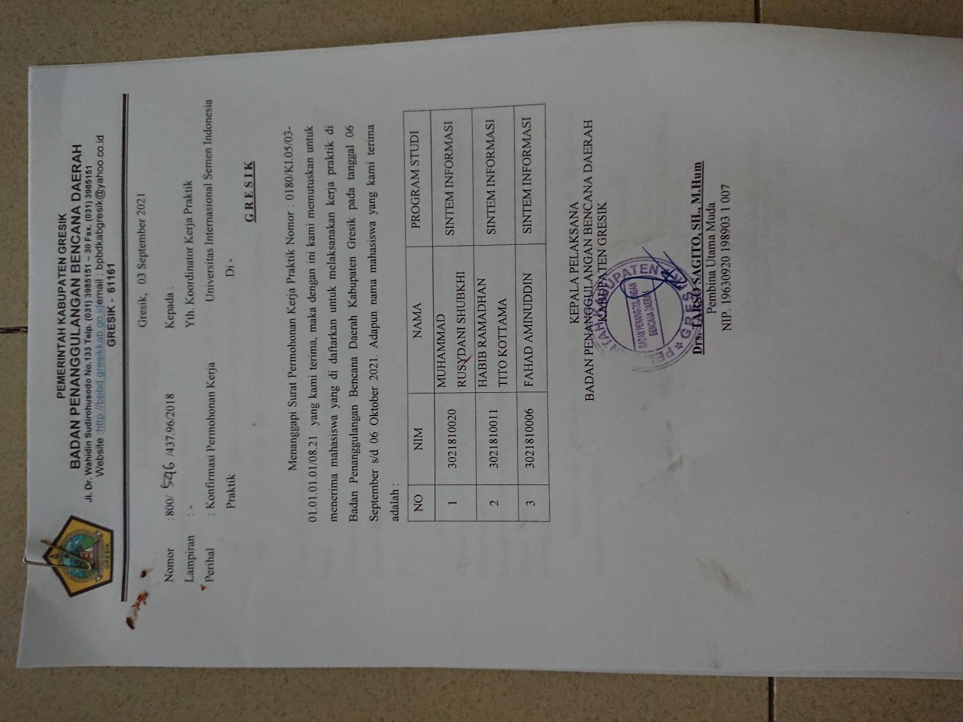

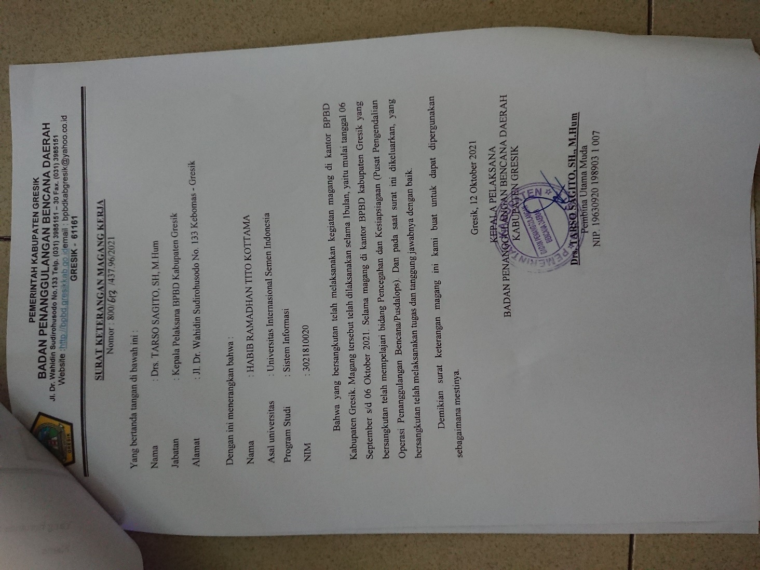
Lampiran 2. Surat Konfirmasi Selesai Magang
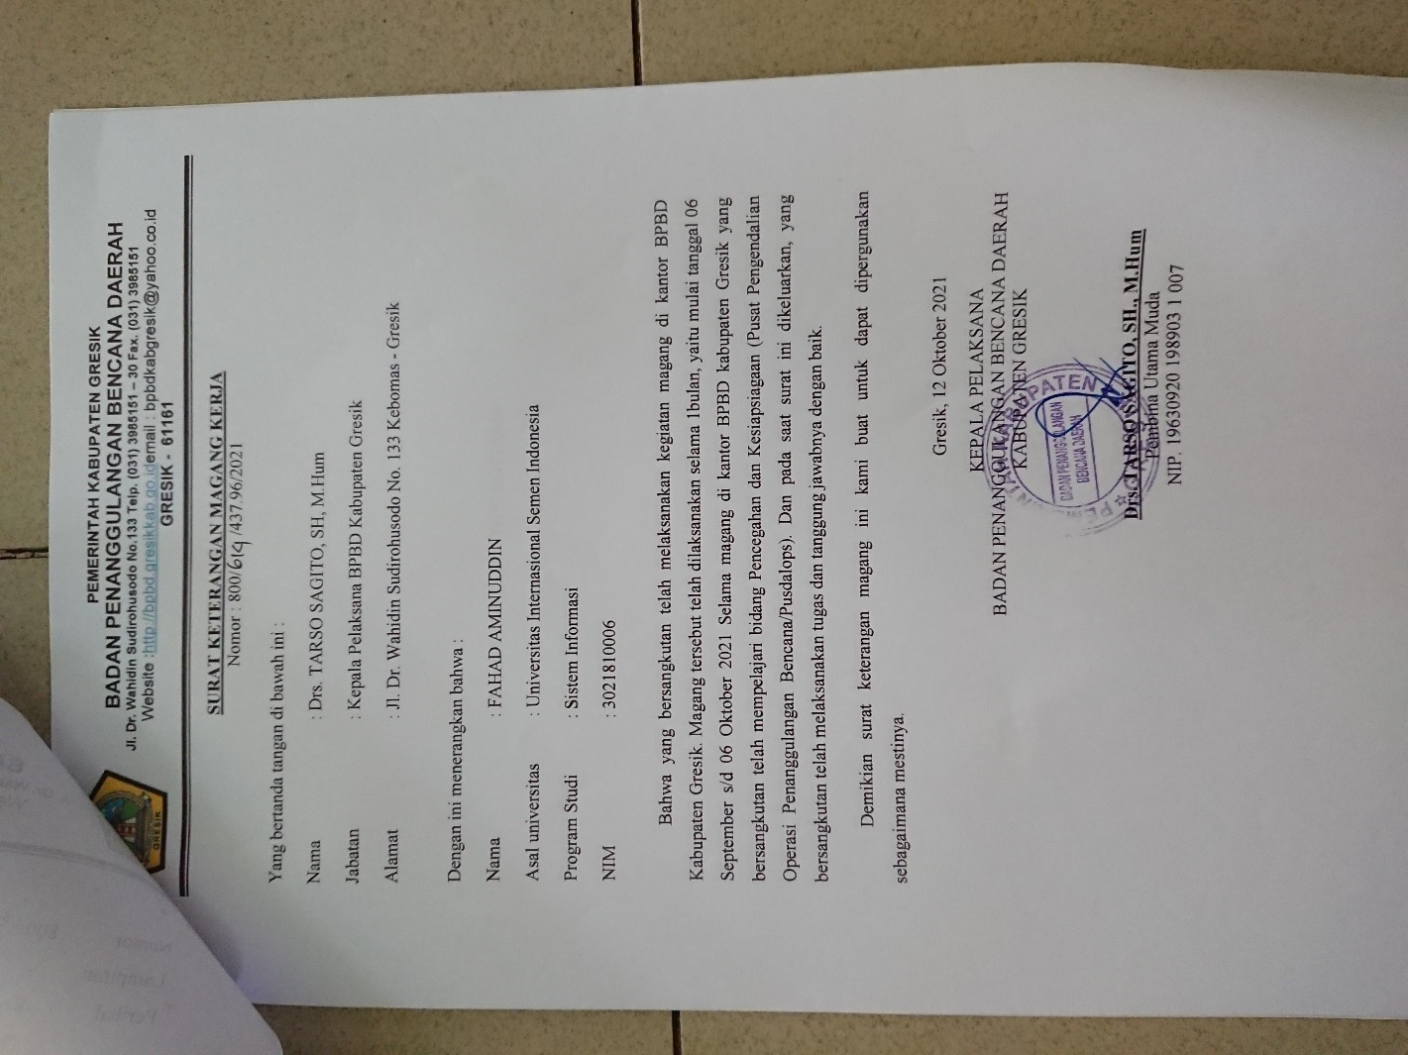

Lampiran 3. Logbook Pelaksanaan Magang – Habib Ramadhan T.K

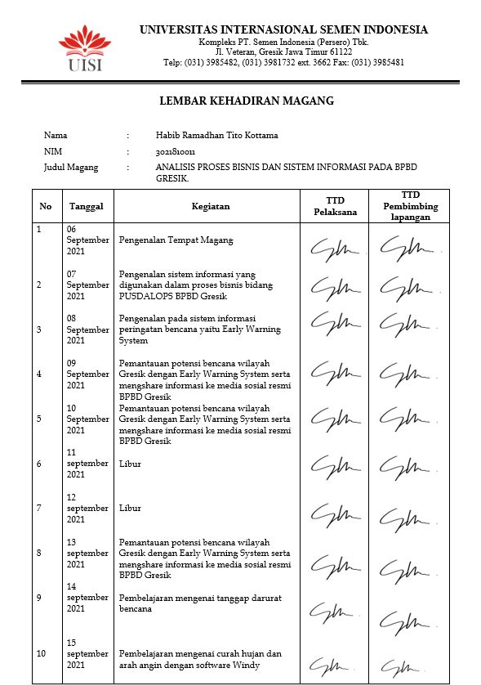

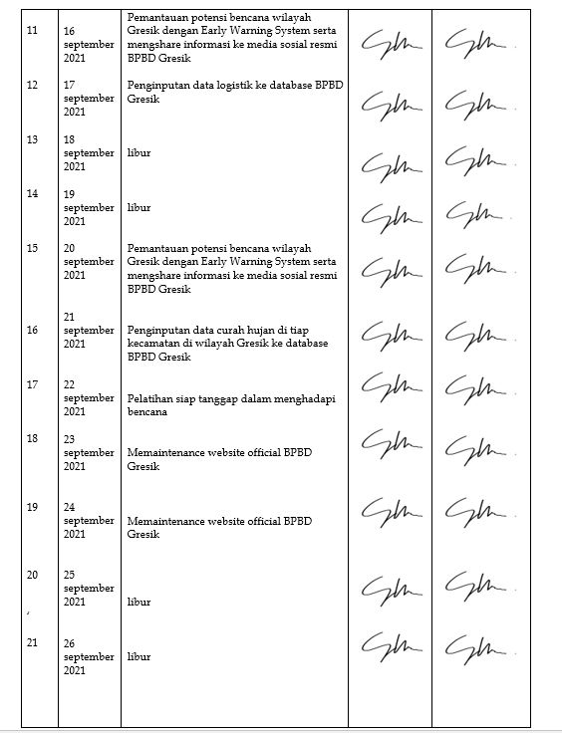

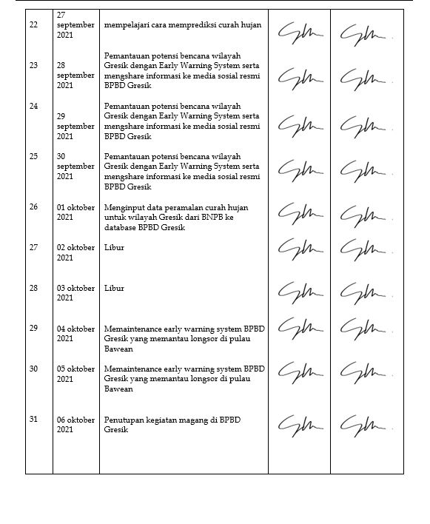

Lampiran 4. Logbook Pelaksanaan Magang – Fahad Aminuddin

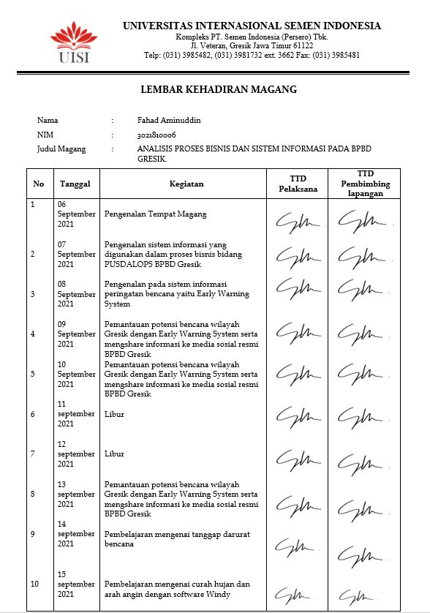

Lampiran 5. Dokumentasi Magang

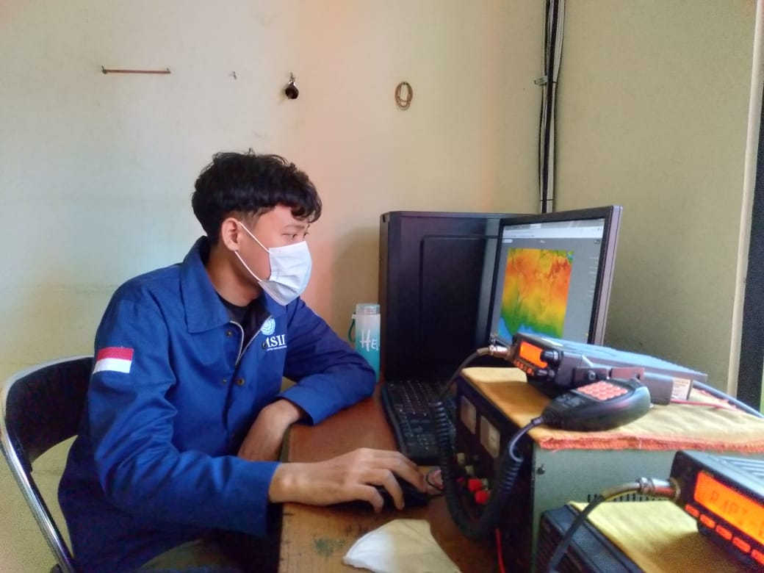
Gambar 3. Pemantauan potensi hujan, badai, angin wilayah kabupaten Gresik, Jawa Timur menggunakan sistem informasi windy dan EWS

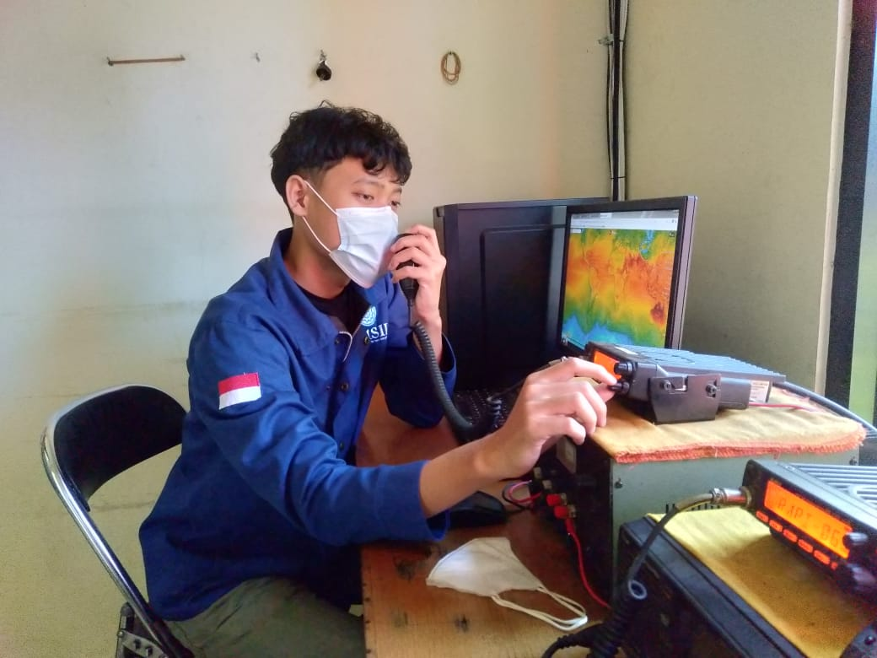
Gambar 4. Validasi data harian wilayah kabupaten Gresik melalui perangkat radio

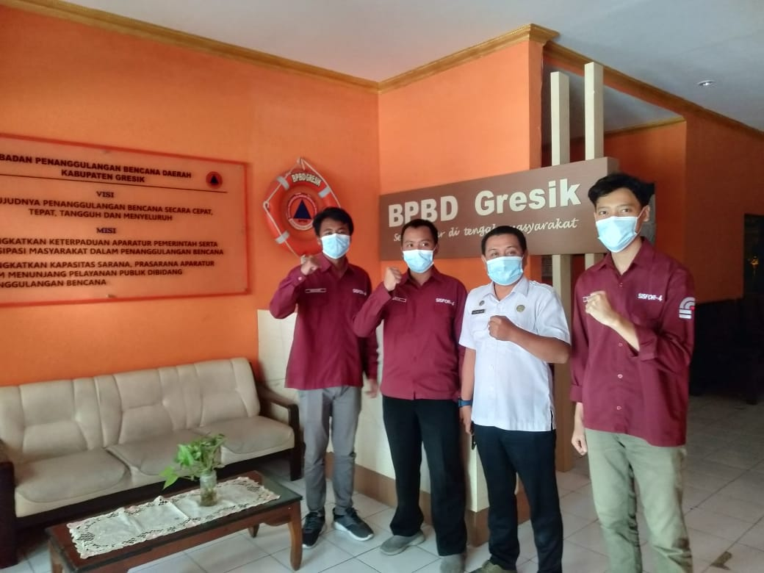
Gambar 5. Foto bersama pembimbing magang dari BPBD Gresik

